ЧТО ДЕЛАТЬ ПРИ ОБНАРУЖЕНИИ ВЗРЫВНОГО УСТРОЙСТВА
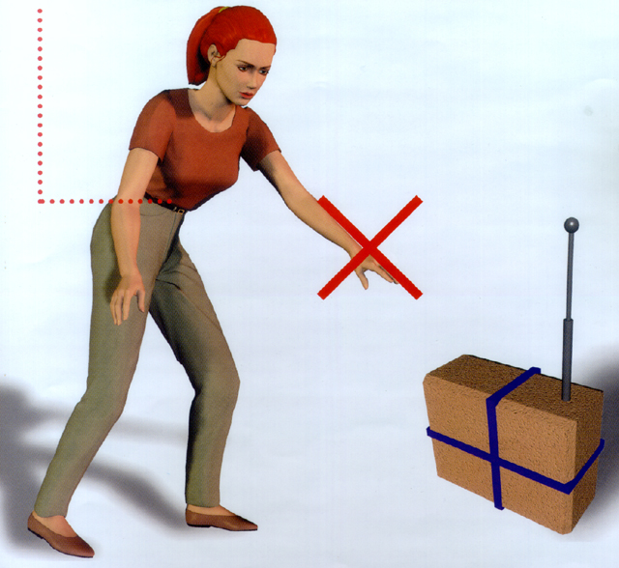
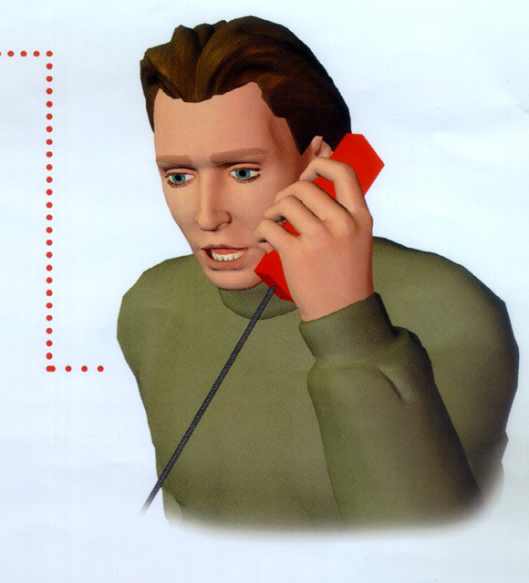
- Немедленно сообщить об обнаруженном подозрительном предмете в дежурные службы МВД, ФСБ, МЧС, ЕДДС
- Не подходить к обнаруженному предмету, не трогать его руками и не подпускать к нему других
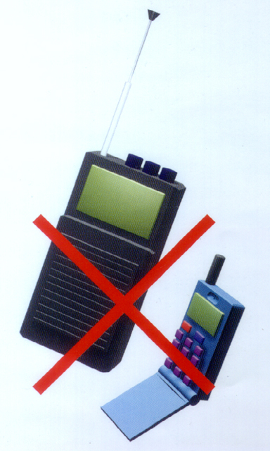
- Исключить использование средств радиосвязи, мобильных телефонов, других радиосредств, способных вызвать срабатывание радиовзрывателя
- Дождаться прибытия представителей оперативных служб
- Указать место нахождения подозрительного предмета

Внимание!!! Обезвреживание взрывоопасного предмета на месте его обнаружения
производится только специалистами МВД, ФСБ, МЧС

